Zápis detí do prvého ročníka pre školský rok 2016/2017
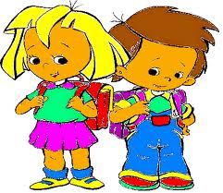
Základná škola, Holubyho 15, Piešťany


Zápis prváčikov pre 2016 / 2017 sa na Základnej škole, Holubyho 15,
Piešťany uskutoční v budove I. stupňa a to v dňoch:
v piatok 1.apríla 2016 od 14,00hod. do 18,00 hod.
a v sobotu 2. apríla 2016 od 8,00 hod. do 12,00 hod.
Na zápise sa okrem vekových kritérií ( deti narodené do 1 . 9. 2010 ) posudzuje tzv.
školská zrelosť, teda pripravenosť dieťaťa na vstup do školy po stránke fyzickej,
intelektovej, sociálnej, motorickej.
Čo by mal teda budúci prváčik vedieť?
- nakresliť postavu s čo najväčším množstvom detailov
- poznať základné farby, geometrické tvary, počítať do 5, napodobniť písané písmo
- orientovať sa v čase a priestore, spolupracovať, rešpektovať dospelých
- sústrediť sa a vydržať pri činnosti 20 min.
- hygienické návyky, slušné správanie ( pozdrav, poďakovať, poprosiť )
- správny úchop ceruzky, používanie nožníc, zapnutie gombíkov, zaviazanie šnúrok
- výslovnosť hlások
- sociálna zrelosť
Dieťa prejaví svoje schopnosti na zápise rozhovorom s p. učiteľkou hravou formou.
Nejde o žiadne skúšanie.
Naopak, bude ich čakať malé prekvapenie.

Pri zápise sa rodičia preukážu občianskym preukazom a rodným listom dieťaťa.

Milí budúci prváčikovia a ich rodičia,
tešíme sa na Vás.

Čo ponúkame našim žiakom...
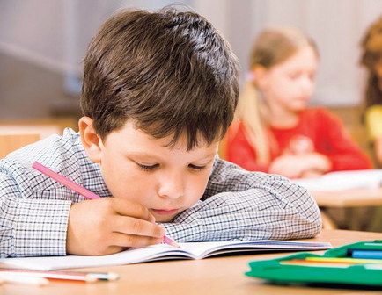
Prečo zapísať dieťa na našu školu?
Výborné pani učiteľky, Anglický jazyk od I. ročníka,
vyučovanie v špeciálnych učebniach a v
Zaujímavé akcie pre žiakov 1.stupňa
Každoročne sa žiaci majú možnosť zúčastniť pekného
podujatia Andersenova noc
( pobyt v škole cez noc s mnohými rozprávkovými aktivitami )
Škola v prírode
Návšteva kultúrnych podujatí nielen v Piešťanoch, ale aj divadlo v Bratislave, v Nitre a pod.
Exkurzie na zaujímavé miesta, ktoré súvisia s učivom.
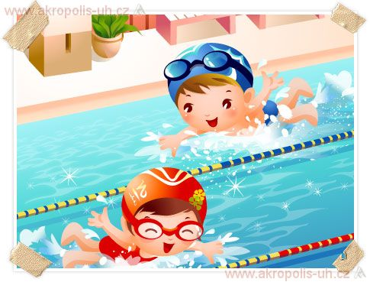
( Planetárium Hlohovec, Prírodovedno - vlastivedné múzeum, okolie Piešťan - zrúcaniny hradov.
Plavecký výcvik v 2. a 3. ročníku
Korčuľovanie v rámci TV vo všetkých ročníkoch
Krúžková činnosť- pestrá športová, rekreačná,
pohybová činnosť
Bohatá činnosť Školského klubu detí.
Z nej vyberáme to najzaujímavejšie:
Boj proti obezite: Behá celá škola, Jesenná olympiáda, futbal, vybíjaná, basketbal, zdravá výživa, čajové popoludnia
Dopravná výchova: Dopravné pexeso, kvízy, čítanie dopravných rozprávok, využívanie dopravnej triedy s autíčkami a kolobežkami
Environment: zber batérií, využitie odpadového materiálu, šetrenie vodou, el. energiou, čistenie šk. areálu
Čitateľská gramotnosť: Burza kníh, besedy so spisovateľmi, čítanie s porozumením, dramatizácie rozprávok, časopis ŠKD, spolupráca s Mestskou knižnicou
Projektové aktivity v oddeleniach, napr: vitamínový týždeň, športový týždeň, bez igelitky a veľa ďalších každodenných činností.

Účasť žiakov na súťažiach:
Kinderiáda – škola zvíťazila,
vo vybíjanej – 3. m.,
Šaliansky Maťko – jedno prvé miesto,
Úspešní riešitelia Pytagoriády šk. kolo,

